INSTITUTO TECNOLÓGICO DE

IZTAPALAPA 3

TRY

“PUNTO DE VENTA”

VERSIÓN 2.0

Trejo Benjamín Diego

Valdez Osorio Claudia Noemi

Pérez Alvarez Jireh

Gutierrez Frias Jorge Luis

Tabla de contenido

**Tabla de contenido** 2

1. Hoja de control del documento 5

2. Historial de revisiones 6

3. Equipo de desarrollo 7

4. Vista general del proyecto 8

Introducción 10

Se tomaron los siguientes puntos para tener un mejor rendimiento en el punto de venta: 10

-Tiempo. 10

-Costo. 10

-Fiable. 10

Se estara trabajando durante un tiempo aproximado de 4 meses,poniendo aprueba el 10

sistema ,para tener un margen de prueba-error. 10

Reconocimiento del problemática 11

-No cuenta con sistema punto de venta por lo tanto tiene perdidas. 11

-No tiene historial de venta. 11

-Tampoco primeras entradas o salidas . 11

Realizando la encuesta nos dimos cuenta de los problemas que tiene como son: 12

1. Mayor tiempo en la realización de inventarios 12

2. Mayor tiempo en la realizacion de una venta . 12

3.- No se lleva un control sobre los productos en desabasto 12

Justificación 13

Objetivos 14

5. Análisis 15

Modelo 15

Modelo lineal secuencial 15

Metodología 15

Análisis de factibilidad 16

Encuestas o Entrevistas 16

17

18

Arquitectura general del sistema 19

Caso de uso 19

Consideraciones de software 19

Consideraciones de Hardware 19

Flujos de sistemasDiagramas de actividades 19

Diagrama de flujo de datos 19

Diagramas de clases 19

Diagramas de secuencia 19

Diccionario de datos 19

6. Estructura lógica de la información 20

Diseño 20

20

Diseño de la arquitectura del sistema 21

21

Prototipo de interfaces 22

Descripción detalla del sistema 23

El sistema contara con un administrador que sera el encargado de crear usuarios y darles los privilegios . 23

Tiene incluido un bloc de notas , para escribir faltantes de la papelería . 23

Esta integrado con un catalogo de los productos en existencia y en des-abasto,desde el mismo podemos mandar al carrito para posteriormente continuar con la venta . 23

El sistema , se realiza lo mas amigable posible con el usuario. 23

7. Componentes y desarrollo SW 24

Programación 24

8. Verificación de la calidad. 27

Pruebas 27

Normativa y protocolos 27

9. ISI 33000 27

Entregables del proyecto 28

Manual de instalación 28

Apéndice 1 29

# Hoja de control del documento

|  |  |
| --- | --- |
| Titulo | Aplicación punto de venta |
| Descripción | Desarrollo de aplicación en Android studio , caratulas en visual estudio |
| Autor | Pérez Alvarez Jireh |
| Responsable | Valdez Osorio claudia Noemi |
| Organización |  |
| Categoría |  |
| Palabra clave | crew |
| versión | 2.0 |
| Estadísticas |  |
| Edición | 2.0 |

# Historial de revisiones

|  |  |  |  |
| --- | --- | --- | --- |
| Fecha | Versión | Descripción | Autor |
| 05/06/2020 | 1.0 | Agregar los botones y portadas, para su configuración. | Pérez Alvares  Jireh |

# Equipo de desarrollo

|  |  |
| --- | --- |
| Nombre | Pérez Alvares Jireh |
| Cargo | Responsable de sistema y Analista |
| Teléfono | 55-69-09-28-52 |
| Correo | Jirehperez.alv@itiztapalapa3.edu.mx |

|  |  |
| --- | --- |
| Nombre | Trejo Benjamín Diego |
| Cargo | Desarrollo y Mantenimiento de software |
| Teléfono | 55-14-04-18-38 |
| Correo | Diegotrejo.alu@iztapa3.edu.mx |

|  |  |
| --- | --- |
| Nombre | Gutierrez Frias Jorge Luis |
| Cargo | Implementación y mantenimiento de base de datos |
| Teléfono | 55-51-36-55-49 |
| Correo | Jorgegutierrez.alu@itiztapalapa3.edu.mx |

|  |  |
| --- | --- |
| Nombre | Valdez Osorio Claudia Noemi |
| Cargo | Implementación y mantenimiento de base de datos |
| Teléfono | 56-11-38-51-88 |
| Correo | Claudianoemi.alu@iztapa3.edu.mx |

# Vista general del proyecto

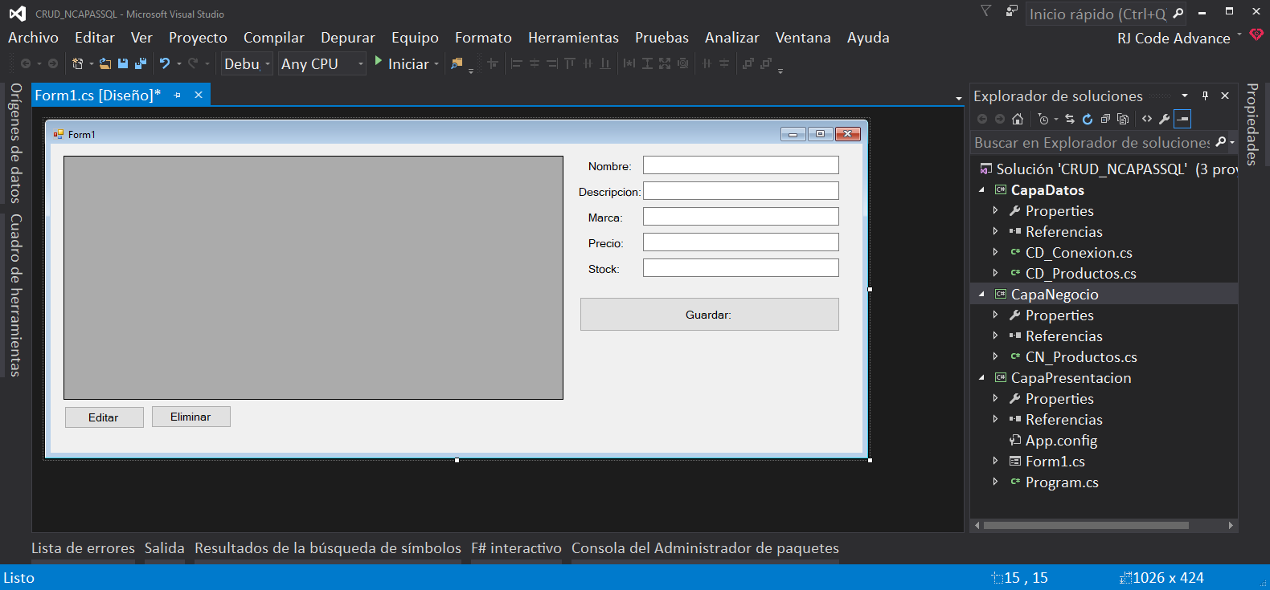

## Introducción

## Se tomaron los siguientes puntos para tener un mejor rendimiento en el punto de venta:

## -Tiempo.

## -Costo.

## -Fiable.

## Se estará trabaja en una base beta concluyendo el proyecto en un aproximado de 6 semanas

## Para tener un margen de prueba-error.

## Reconocimiento del problemática

## -No cuenta con sistema punto de venta por lo tanto tiene perdidas.

## -No tiene historial de venta.

## -Tampoco primeras entradas o salidas .

## Realizando la encuesta nos dimos cuenta de los problemas que tiene como son:

## 1. Mayor tiempo en la realización de inventarios

## 2. Mayor tiempo en la realizacion de una venta .

## 3.- No se lleva un control sobre los productos en desabasto

## Justificación

## Objetivos

# Análisis

## Modelo

Se utilizara el modelo relación

## Modelo lineal secuencial

Figura 1. Modelo secuencial lineal. Figura Realizada

## Metodología

## Análisis de factibilidad

### Encuestas o Entrevistas

## Arquitectura general del sistema

### Caso de uso

## Consideraciones de software

|  |  |  |  |  |
| --- | --- | --- | --- | --- |
| Nombre | Descripción | Costo | Operatividad | Viabilidad |
|  |  |  |  |  |

## Consideraciones de Hardware

|  |  |  |  |  |
| --- | --- | --- | --- | --- |
| Nombre | Descripción | Costo | Operatividad | Viabilidad |
|  |  |  |  |  |

## Flujos de sistemasDiagramas de actividades

### Diagrama de flujo de datos

### Diagramas de clases

### Diagramas de secuencia

### Diccionario de datos

# Estructura lógica de la información

## Diseño

## Diseño de la arquitectura del sistema

## 

## Prototipo de interfaces

## Descripción detalla del sistema

## El sistema contara con un administrador que sera el encargado de crear usuarios y darles los privilegios .

## Tiene incluido un bloc de notas , para escribir faltantes de la papelería .

## Esta integrado con un catalogo de los productos en existencia y en des-abasto,desde el mismo podemos mandar al carrito para posteriormente continuar con la venta .

## El sistema , se realiza lo mas amigable posible con el usuario.

# Componentes y desarrollo SW

## Programación

# Verificación de la calidad.

## Pruebas

## Normativa y protocolos

# ISI 33000

15504

9000

# Entregables del proyecto

Apk

## Manual de instalación

# Apéndice 1